TESTE DE HISTÓRIA – 9.º Ano
6/3/2020

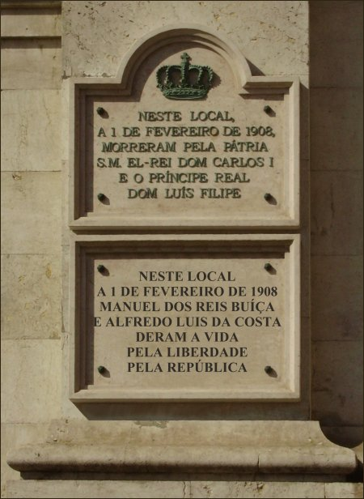
1. Identifica 3 factos ou problemas (económicos, sociais ou políticos) que contribuíram para a queda da Monarquia em Portugal.

2.
a) Descreve o acontecimento a que se referem estas duas lápides.

b) Tenta explicar o diferente objectivo ou sentimento expresso pelas duas lápides.

3 Assinala as afirmações Verdadeiras (V) e as Falsas (F). Emenda as falsas.

- A primeira tentativa de implantar a república em Portugal ocorreu, em Lisboa, a 31 de Janeiro de 1891.
- A república foi implantada na Câmara Municipal de Lisboa a 4 de Outubro de 1910.
- O chefe do Governo Provisório foi Manuel de Arriaga Braga.
- A Constituição republicana foi aprovada em 1911.
- O 1.º Presidente da República eleito foi Teófilo.
- No regime republicano havia duas assembleias: Cortes e Senado.
- O Presidente da República era eleito directamente pelo Povo.

4. Refere 4 alterações simbólicas da Primeira República.

5.
A Questão Religiosa foi um dos problemas centrais da Primeira República. Os governos republicanos revelaram um anti-clericalismo radical.

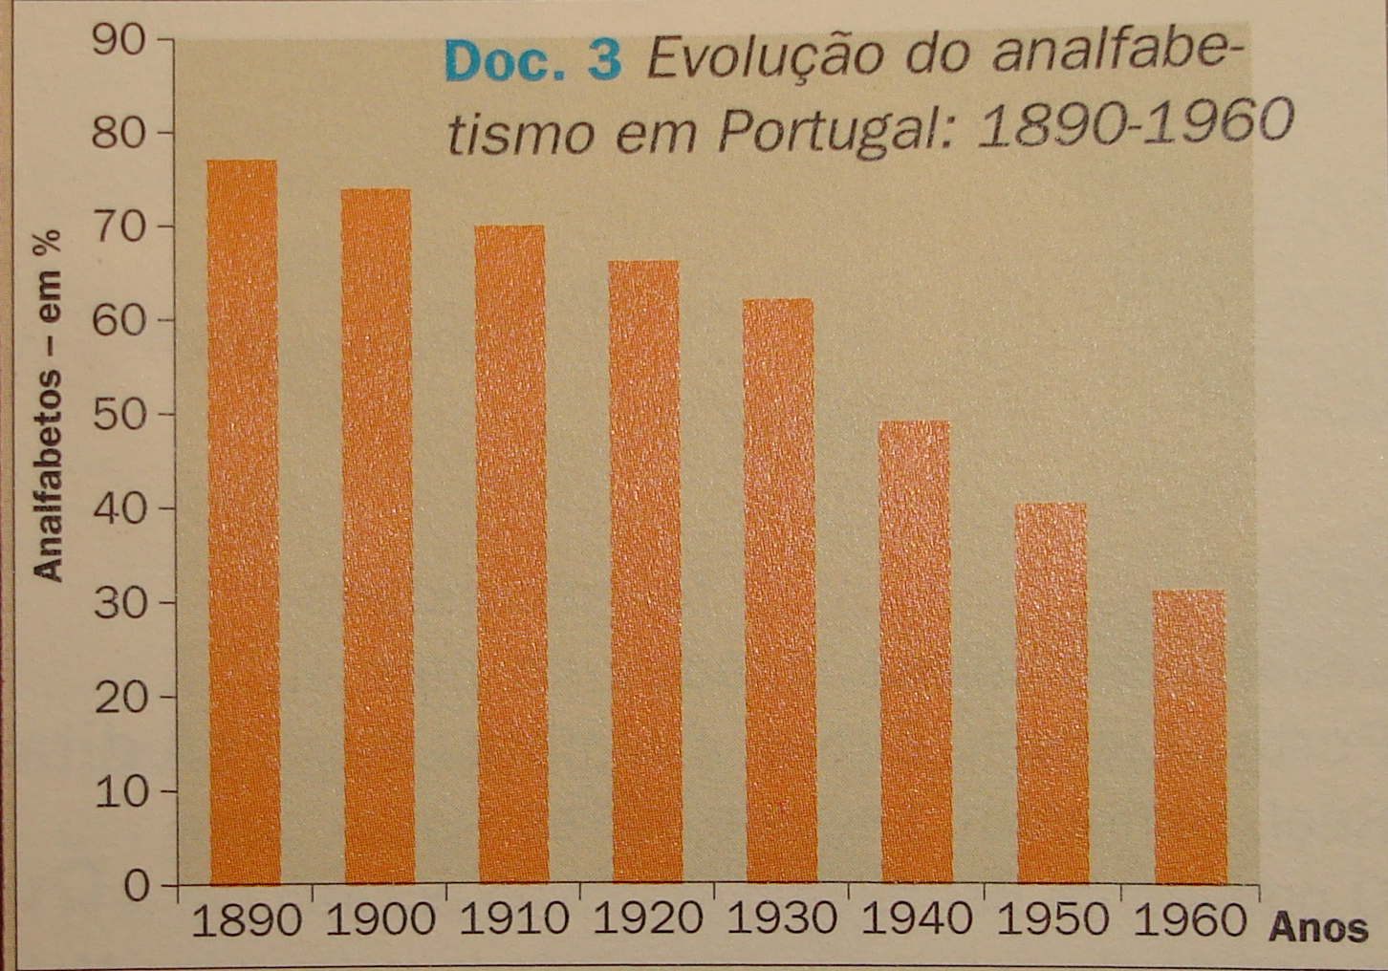
Partindo da afirmação anterior, refere 4 medidas da Primeira República em matéria religiosa.

6. Observa este gráfico.

Identifica 6 medidas da Primeira República em matéria de Educação e Cultura.

7. Expõe as fases de um ciclo económico.

8. Define os seguintes conceitos:

a) Bolsa de valores b) Acções c) Crash d) Sociedade Anónima
9.
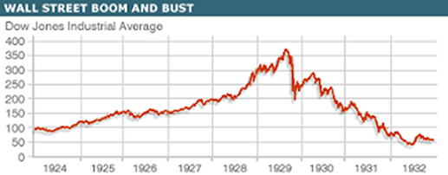
Analisa este gráfico, descrevendo o acontecimento ocorrido em 1929.

10. Observa os seguintes documentos:
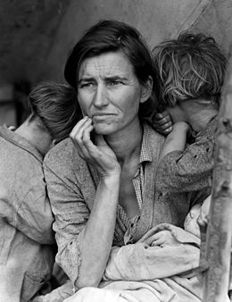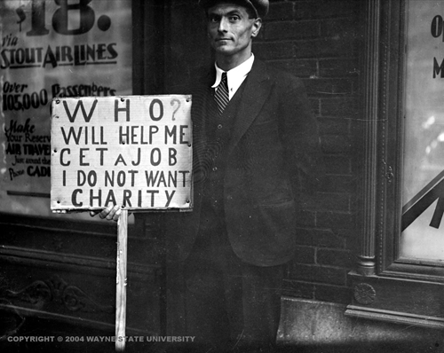
Quem me ajuda a obter um emprego?

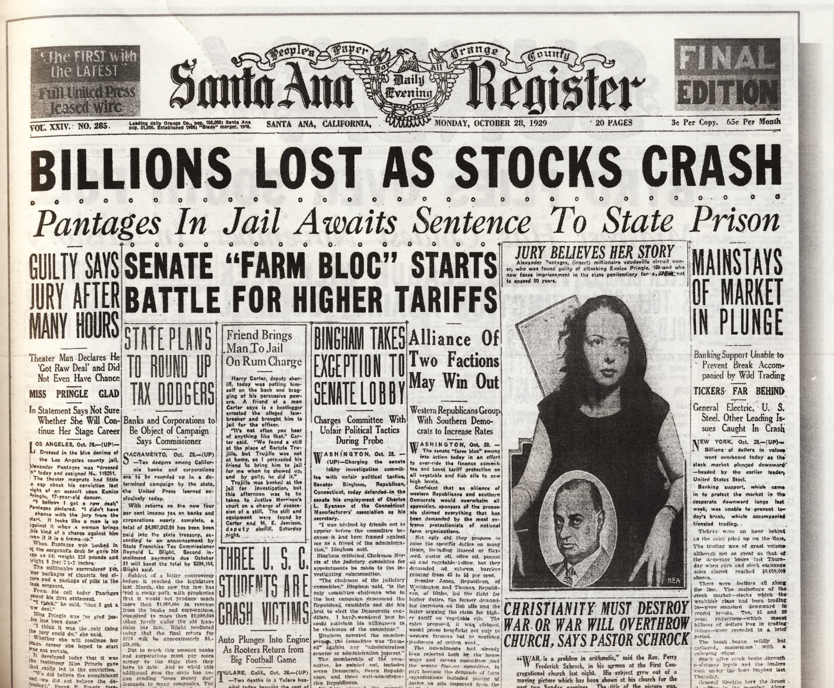
Biliões perdidos com o Crash

Refere CINCO aspectos/problemas económicos e sociais ocorridos com a Crise de 1929.
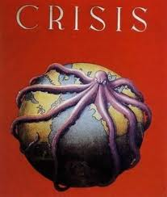

11. Refere TRÊS modos como a Crise de 1929 se espalhou dos E.U.A. por quase todo o Mundo.

12. Refere QUATRO medidas, integradas no "New Deal", tomadas pelo Presidente Roosevelt, para resolver a crise americana (Grande Depressão).

COTAÇÕES:

1 | 2 a) | 2 b) | 3 | 4 | 5 | 6 | 7 | 8 | 9 | 10 | 11
D1 | D1 | D4 | D1 | D1 | D1 | D1 | D3 | D3 | D1 | D3 | D1
8 | 6 | 6 | 8 | 9 | 9 | 9 | 9 | 9 | 9 | 9 | 9

